http://www.filmweb.pl/reviews/Amazing+Race-19623

recenzja filmu Ślady stóp (2016)

Amazing Race
Marcin Pietrzyk
- 19 stycznia 2017 14:46
- recenzja kinowa Ślady stóp (2016)
Polscy widzowie, którzy widzieli poprzedni film Juana Manuela Cotelo "Mary's Land. Ziemia Maryi", wiedzą, że Hiszpan jest człowiekiem wiary i to ona stanowi temat jego twórczości. Dlatego też nie zdziwią się, kiedy napiszę, że "Ślady stóp" jest dziełem z tezą. To obraz zachwalający pielgrzymowanie, a czas wędrówki to dla reżysera okres duchowego odrodzenia na drodze zmagań z fizycznymi wyzwaniami pieszej wędrówki.
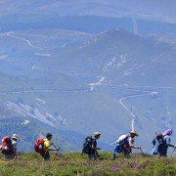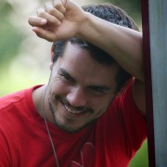
Inspiracją dla filmu jest słynna na całym świecie trasa pielgrzymek do grobu św. Jakuba znajdującego się w Santiago de Compostela. Znana pod nazwą Drogi św. Jakuba ciągnie się przez całą szerokość Hiszpanii od Pirenejów po zachodnie wybrzeże kraju. Istnieje wiele różnych wariantów Drogi mających od 700 do ponad 1000 km długości. Przemierza się je pieszo, samotnie lub w małych grupach. Ekipa filmowa Cotelo towarzyszy wędrówce jednej z takich grup zorganizowanych w Stanach Zjednoczonych.
Największym wyzwaniem dla reżysera było oczywiście poradzenie sobie z uniwersalnym problemem filmów propagandowych – jak sprawić, by odbiorcy przełknęli gorzką pigułkę wdrukowywania im "jedynej słusznej" myśli. Cotelo poradził sobie z tym, sięgając po modną obecnie stylistykę rodem z programów reality show (np. "Amazing Race"). Postawił więc na krótkie migawki z wędrówki, wypowiedzi uczestników "na żywo" w trakcie marszu, klipy przybliżające biografie uczestników i dużo, naprawdę dużo ujęć przyrody. Część edukacyjną uatrakcyjnił zaś dynamicznymi wstawkami animowanymi i wypowiedziami osób budzących pozytywne skojarzenia. Dzięki temu całość ma sprawiać wrażenie fajnej, energicznej opowieści o przygodzie, w której duchowa przemiana jest tylko jednym z elementów, a jej wagę odkrywa się w trakcie podróży.
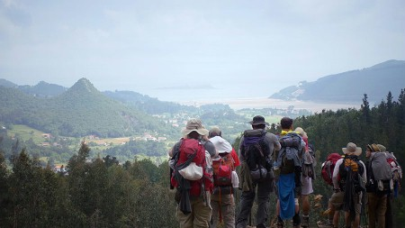
I do pewnego stopnia Cotelo osiągnął sukces. "Ślady stóp" z całą pewnością ogląda się z przyjemnością. Obraz się nie dłuży, a kazania są tak wplecione w strukturę filmu, że niemal w żadnym momencie nie brzmią propagandowo. Twórcy nie udało się jednak ukryć tego, że bardzo manipuluje faktami, by podporządkować ukazany materiał idei zrodzonej jeszcze przed rozpoczęciem zdjęć. Wyraźnie widać, że znaczna część prawdziwej historii pielgrzymki nie trafiła na ekran. Daje się to zauważyć chociażby w scenach, kiedy uczestnicy pielgrzymki orientują się, że wędrowanie zgodnie z zasadą "każdy w swoim tempie" nie sprawdza się i postanawiają zorganizować pieszy peleton. Jest to bardzo podniosła chwila, pełna inspirujących wypowiedzi na temat siły współpracy, jedności grupowej i wzajemnej pomocy. Reżyser skupia się na tym przesłaniu, wyraźnie pragnąc, byśmy je zapamiętali. Problem w tym, że chwilę potem, bez słowa komentarza i bez jakiegokolwiek kontekstu, prezentowane są zdjęcia z kolejnych dni wędrówki i wyraźnie widać, że idea peletonu nie przetrwała próby czasu, a członkowie pielgrzymki wrócili do wcześniejszych przyzwyczajeń. Inny poruszany wątek dotyczy wagi mszy celebrowanych w różnych miejscach. I znów jest to myśl, którą reżyser chce zasadzić w umysłach widzów. Ale i w tym przypadku chwilę później pojawia się scena mszy pod gołym niebem, w której uczestniczy ledwie połowa członków grupy. Dzieje się to bez słowa wyjaśnienia. Wydaje się, że została umieszczona ze względu na ładne widoki. Jednak uważny widz zostaje z wielkim znakiem zapytania i wrażeniem, że podczas pielgrzymki działy się rzeczy ciekawe, ważne, które jednak mogłyby zaburzyć klarowność przesłania, więc zostały przez reżysera zignorowane.
"Ślady stóp" nie są więc zapisem rzeczywistego doświadczenia z długiej, wymagającej fizycznie i psychicznie pielgrzymki. Dokument stanowi raczej jej wyidealizowaną wersję. Nie ukrywa problemów, jakie mogą się po drodze pojawić, ale też nie pokazuje ich prawdziwej wagi. Obraz Cotelo powinien jednak znaleźć się w każdym biurze podróży oferującym wycieczki do Hiszpanii. "Ślady stóp" zawierają całą masę zachwycających pejzaży, po których obejrzeniu będziecie chcieli rzucić wszystko i wyruszyć Drogą św. Jakuba. A zatem film swój główny cel misyjny spełnił.

